**赤壁市供销合作社联合社**

2025年**度**部门预算

目 录

**第一部分 部门概况**

（一）主要职责及机构设置

（二）人员情况

（三）年度主要工作任务

（四）部门预算单位构成

**第二部分 2025年部门预算编制情况及说明**

（一）部门预算收支总体情况

（二）部门预算收入情况说明

（三）部门预算支出情况说明

（四）预算收支增减变化情况

（五）政府性基金预算支出情况说明

（六）国有资本经营预算支出情况说明

（七）“三公”经费、会议费、培训费支出预算情况说明

（八）机关运行经费安排情况说明

（九）政府采购安排情况说明

（十）国有资产占用情况说明

（十一）绩效目标设置情况说明

（十二）政府购买服务情况说明

（十三）政府债务情况说明

**第三部分 名词解释**

**第四部分 2025年部门预算表**

**第一部分 部门概况**

**一、主要职责及机构设置**

（一）主要职责

1、贯彻执行党中央、国务院及省、市有关农村经济工作的方针、政策和法规，深化综合改革，加快建设数字供销，以数字化转型提升农业农村现代化水平。具体研究制订并落实全市合作经济的发展战略和发展规划，指导全市供销社系统合作经济组织参与乡村振兴战略和改革发展。

2、按照政府授权和委托，对化肥、农药、农膜等主要农业生产资料和防汛物资、再生资源、烟花爆竹等行业实行行业管理。对重要农产品的收购、调拨、储备等方面进行组织、协调和管理，对果蔬、茶叶、小龙虾等农产品生产销售进行指导。

3、指导全市供销社系统各类合作经济组织的业务活动。加强业务技术培训和职业道德教育，积极参与乡村振兴建设，为农业、农村、农民提供综合服务。兴办村级综合服务社、“三农”服务中心、庄稼医院、村级基层社等服务组织，引导农民组建专业合作社，组织兴办合作经济龙头企业，参与农业社会化服务，完善体制机制，拓宽服务领域，加快成为服务农民生产生活的综合平台，成为党和政府密切联系农民群众的桥梁纽带，为推进乡村振兴贡献力量。拓展“三农”增收的渠道，推动全市供销事业和合作经济健康发展。

4、协调与相关部门、社会组织的关系，充分利用好保护和扶持合作经济组织的有关政策。维护供销合作社系统内各类涉农合作经济组织的合法权益，协同有关部门组织指导供销社企业与各类合作经济组织之间的经济合作，促进合作经济的繁荣。

5、会同应急、公安、市场监督、城管等部门管理全市烟花爆竹经营零售网点；负责系统内烟花爆竹的批发经营；协同做好烟花爆竹安全经营和相关地方的禁鞭管理。

6、设立社有资产管理委员会，负责行使本级社社有资产出资人的职能，并按出资额依法享有资产受益、重大决策和选择管理者的权利，确保社有资产保值增值。

7、设立监事会，负责监督、检查供销资产经营管理总公司、各类合作经济组织对党和国家方针、政策的执行情况和各项任务的完成情况，承担供销社及相关经济组织的审计、评价工作。

8、承办政府和上级部门交办的其他事项。

1. 机构设置
2. 办公室
3. 人事教育股
4. 财务资产股

4、经济发展股

5、合作指导股

6、法制安全股

**二、人员情况**

赤壁市供销合作社联合社核定全额拨款事业编制21名（设主任1名，副主任3名，设社有资产管理委员会主任、监事会主任各1名（副科级）），设立赤壁市农民合作经济组织联合会服务中心，为市供销合作社联合社所属事业单位，正股级公益一类，核定事业编制5名，设主任1名。现有在岗有编人数19人，离休2人，退休人员29人，其他人员5人（“三支一扶”人员）。

**三、年度主要工作任务**

1、加强党的全面领导。突出政治引领，强化思想理论武装，固本强基推动党建提质增效。持续巩固深化党纪学习教育成果，压紧压实全面从严治党主体责任，推进清廉机关建设。

2、争取2025年在全省奋勇争先，保持前列。全市供销社系统力争实现商品购销总额同比增长8%左右，农副产品销售额同比增长10%左右。

3、推进供应链体系建设。高质高效建设并融入上级城乡供应链平台、再生资源链平台，推动构建高质量供应链体系。加强基层组织建设。打造乡镇基层社示范社1家，领办、创办农民专业合作社8家，提挡升级村级综合服务社6家。

4、落实农资保供。培育壮大楚丰三国农业服务有限公司，落实供销社农资基本保障职能，完成市级淡季化肥储备任务不低于2000吨，提档升级农资网点2家。

5、强化农业社会化服务。以社有企业楚丰三国农业服务有限公司、鑫毕农农产品有限公司等为依托，着力开展产前、产中、产后全程托管农业社会化服务，探索粮油全产业链服务新模式。

6、做优农产品流通。深化“三位一体”农合联建设，以湖北农政供销联合社为抓手，整合各乡镇（街道）农合联会员单位，做优农产品流通服务，助力农产品上行，推动联农带农强农。

7、推进再生资源回收体系建设。做大做强金新再生资源有限公司，巩固34家再生资源回收网点，健全规章制度，不断优化服务，夯实再生资源业务高质量发展基础。

8、深化社企改革。建设“大社资”，培育壮大社有企业，完善现代企业制度，深化“劳动、人事、分配”三项制度改革，优化经营业绩考核机制，做强以社有企业为支撑的经营服务体系，增强社有企业发展活力和为农服务实力。

9、抓好招商引资和项目建设。及时捕捉大型企业投资动向，充分利用系统内资源广泛开展招商引资洽谈。根据国家政策、投资导向和市场变化，及时对项目库进行调整、完善和更新。

10、高质量完成市委、市政府和上级社交办的中心工作。做好文明创建、意识形态、精神文明建设、保密、档案、政务公开、统一战线、工青妇、老龄、巩固拓展脱贫攻坚成果同乡村振兴有效衔接、安全生产、全面依法治市，平安建设（综合治理）、食品药品安全，生态文明及环境保护等工作。

**四、部门预算单位构成**

赤壁市供销合作社联合社预算单位由赤壁市供销合作社联合社本级构成无二级预算单位

**第二部分 2025年部门预算编制情况及说明**

**一、部门预算收支总体情况**

按照预算管理规定，赤壁市供销合作社联合社2025年部门预算的编制实行综合预算制度，所有收入和支出均纳入部门预算管理。收入包括：一般公共预算财政拨款收入、政府性基金预算收入、专户管理的事业收入、其他资金、上年结转资金；支出包括：社会保障和就业支出、卫生健康支出、商业服务业等支出、住房保障支出。赤壁市供销合作社联合社2025年收支总预算444.06万元。

**二、部门预算收入情况说明**

赤壁市供销合作社联合社2025年收入预算444.06万元，其中:财政拨款收入444.06万元（含非税收入15万元），占100%；政府性基金预算收入0.00万元，占0%；专户管理的事业收入0.00万元，占0%；其他资金0.00万元，占0%；上年结转0.00万元，占0%。

**三、部门预算支出情况说明**

赤壁市供销合作社联合社2025年支出预算444.06万元，其中:基本支出399.06万元，占89.87%；项目支出45.00万元，占10.13%。

**四、预算收支增减变化情况**

赤壁市供销合作社联合社2025年收入预算总额为444.06万元，比上年增加79.22万元,增加21.71%，其中：财政拨款收入444.06万元（含非税收入15万元），政府性基金预算收入0.00万元，专户管理的事业收入0.00万元，其他资金0.00万元，上年结转0.00万元。增加主要原因：新增了三名公务员和四名事业编人员。

赤壁市供销合作社联合社2025年支出预算总额为444.06万元，比上年增加79.22万元,增加21.71%，其中：基本支出399.06万元；项目支出45.00万元。增加主要原因：新增了三名公务员和四名事业编人员。

**五、政府性基金预算支出情况说明**

赤壁市供销合作社联合社2025年无政府性基金预算支出。

**六、国有资本经营预算支出情况说明**

赤壁市供销合作社联合社2025年无国有资本经营预算支出。

**七、“三公”经费、会议费、培训费支出预算情况说明**

本预算反映部门年度“三公”经费预算情况。赤壁市供销合作社联合社本年“三公”经费预算支出中，因公出国（境）费支出0万元，占“三公”经费的0%；公务用车购置及运行维护费支出0万元，占“三公”经费的0%；公务接待费支出 2.42万元，占“三公”经费的100%。具体情况如下：

1. 因公出国（境）费预算支出0万元，比上年预算增加（减少）0万元，主要原因是我单位无因公出国（境）需要。
2. 公务用车购置及运行维护费预算支出0万元，比上年预算增加（减少）0万元。其中：

（1）公务用车购置费预算支出0万元，比上年预算增加（减少）0万元，主要原因是我单位无公务车辆。

（2）公务用车运行维护费预算支出0万元，与上年度增加（减少）0万元。

3．公务接待费预算支出2.42万元，与上年度持平。

赤壁市供销合作社联合社2025年度一般公共预算拨款安排的会议费预算支出0.20万元，比上年预算减少0.16万元，主要原因是：精简会议流程，节约会议成本。

赤壁市供销合作社联合社2025年度一般公共预算拨款安排的培训费预算支出0.2万元，比上年预算减少0.19万元，主要原因是：简化会议安排，节约会议成本。

**八、机关运行经费安排情况说明**

赤壁市供销合作社联合社2025年机关运行经费预算 36.43万元，其中：办公费2.59万元、印刷费0.13万元、水电费1.42万元、邮电费2.68万元、差旅费2.00万元、因公出国(境)费用0.00万元、维修(护)费0.28万元、会议费0.20万元、培训费0.20万元、公务接待费0.20万元、劳务费0.10万元、委托业务费1.00万元、工会会费4.03万元、福利费3.62万元、公务用车运行维护费0.00万元、其他交通费用16.69万元、其他商品和服务支出1.30万元、办公设备购置费0万元。占预算总额的8.20%，比上年增加11.44万元,增加45.79%。增加原因：新增了三名公务员和四名事业编人员。

**九、政府采购安排情况说明**

赤壁市供销合作社联合社2025年政府采购预算3.00万元，其中货物类采购预算3.00万元，工程类采购预算0万元，服务类采购预算0万元。比上年减少0.65万元,减少17.80%。减少原因：本着过紧日子的原则，能不购买的尽量不购买。

**十、国有资产占用情况说明**

赤壁市供销合作社联合社2025年管理、维护、使用房屋建筑面积合计300平方米，其中：办公用房300平方米，专用房屋0平方米。部门机动车辆（实有数）0辆，其中：保留公务用车0辆，执法执勤用车0辆，特种专业技术用车0辆。单位价值50万元以上通用设备0台（套），单价100万元以上专用设备0台（套）。增减变化情况：无

**十一、绩效目标设置情况说明**

赤壁市供销合作社联合社2025年共3个项目实行绩效目标管理，涉及财政性资金合计45万元。

部门预算绩效开展情况：根据预算绩效管理要求，我单位对本年度本部门整体支出、事业发展费、办公设备购置、为农服务工作经费开展了绩效评价。

重点项目预算的绩效目标: 事业发展费30.00万元，其中：三社一院建设经费10万元、化肥储备补助20万元。主要原因：一是用于对三社一院的建设和升级改造；二是用于化肥储备资金补贴。

**十二、政府购买服务情况说明**

根据现行政府购买服务指导目录，赤壁市供销合作社联合社2025年政府购买服务支出合计0.00万元，购买的服务内容主要有：无

**十三、政府债务情况说明**

赤壁市供销合作社联合社2025年无新增政府债务情况。

**第三部分 名词解释**

**（一）财政拨款收入：**指市本级财政当年拨付的资金。

**（二）上级补助收入：**指除上述“财政拨款收入”等以外的上级财政部门交办任务相应安排的资金。

**（三）基本支出：**指为保障机构正常运转、完成日常工作任务而发生的人员支出（包括基本工资、津贴补贴等）和公用支出（包括办公费、水电费、邮电费、交通费、会议费、差旅费等）。

**（四）项目支出：**指在基本支出之外为完成特定行政任务和事业发展目标所发生的支出。

**（五）“三公”经费：**按照有关规定，“三公”经费包括因公出国（境）费用、公务接待费、公务用车购置费及运行费。

1.因公出国(境)费：反映公务出国（境）的住宿费、旅费、伙食补助费、杂费、培训费等支出。

2.公务用车购置费及运行费：反映公务用车购置费及租用费、燃料费、维修费、过路过桥费、保险费等支出。

3.公务接待费：反映按规定开支的各类公务接待支出。

**（六）公务用车：**指单位用于履行公务的车辆，包括领导干部专车、一般公务用车和执法执勤用车。

**（七）机关运行经费：**为保障行政单位(含参照公务员法管理事业单位)运行用于购买货物和服务的各项资金，包括办公及印刷费、邮电费、差旅费、会议费、福利费、日常维修费、专用材料及一般设备购置费、办公用房水电费、办公用房取暖费、办公用房物业管理费、公务用车运行维护费以及其他费用。

**第四部分 2025年部门预算表**

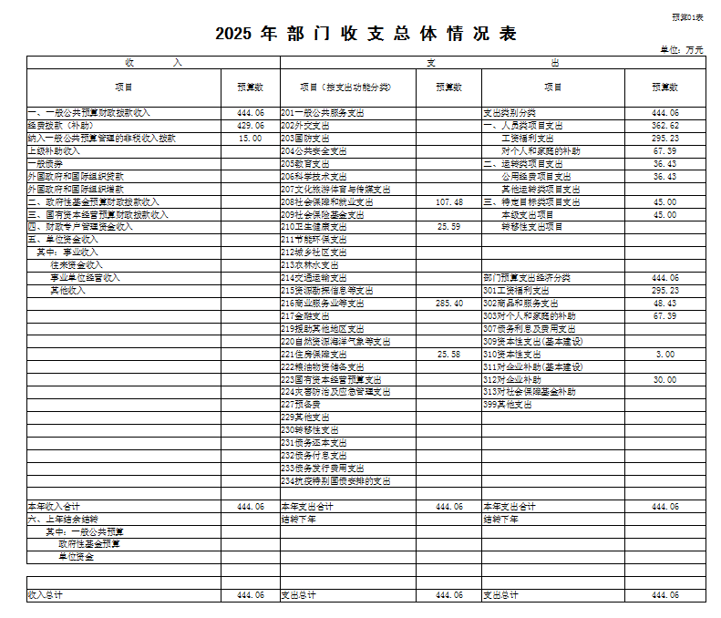

### 02.部门收入预算总表03.部门支出预算总表(按功能科目到项级)04.2025年财政拨款收支预算总表05.一般公共预算支出表(按功能科目到项级)06.一般公共预算基本支出表(按经济科目到款级)07.一般公共预算“三公”经费支出表08.政府性基金预算支出表(按功能科目到项级)09.国有资本经营预算支出表(按功能科目到项级）10.政府采购预算表1742368754254